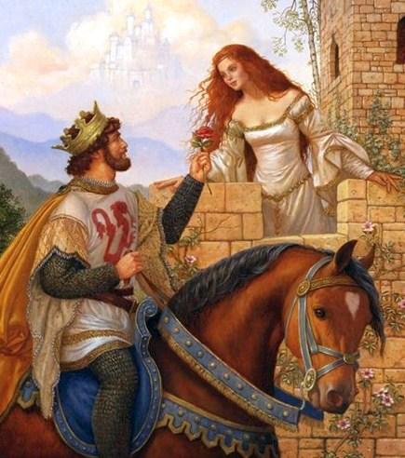
Раз вечером во время карнавала влюбленный рыцарь спросил у своей дамы:
— Прекрасная, когда же вы полюбите меня?
— Я полюблю вас тогда, когда вы достанете мне Золотой цветок, тот, что поет на восходе солнца.
— Прощайте, прекрасная! Ждите меня вечером в день святого Филиппа на пороге вашего дома.
В день святого Филиппа вечером красавица ждала влюбленного рыцаря на пороге своего дома.
— Здравствуйте, прекрасная! Вот я принес вам Золотой цветок, тот, что поет на восходе солнца. Скажите же, что вы меня любите.
— Рыцарь, я люблю вас. Но, боже, как вы бледны!
— Диво ли, что я бледен? Сто черных волков стерегли Золотой цветок, что поет на восходе солнца. Они так терзали меня, что я потерял половину своей крови. Прекрасная, скажите мне, когда же мы обручимся?
— Рыцарь, мы обручимся, когда вы достанете мне Голубую птицу, говорящую птицу, которая рассуждает обо всем как человек.
— Прощайте, прекрасная! Ждите меня вечером в день святого Роха на пороге вашего дома.
В день святого Роха красавица ожидала рыцаря на пороге своего дома.
— Здравствуйте, прекрасная! Вот вам Голубая птица, говорящая птица, которая рассуждает обо всем как любой христианин. Скажите же мне, когда мы обвенчаемся?
— Рыцарь, мы обвенчаемся, когда вы найдете орлиного царя и принесете его мне пленником в железной клетке. Боже, рыцарь, как вы печальны!
— Печален? Я печален недаром, у меня на то есть причины. Голубая птица, говорящая птица, которая рассуждает обо всем как человек, сказала, что вы не любите меня.
— Голубая птица, ты солгала! За это я тебя сейчас велю ощипать и изжарить живой.
— Прощайте, прекрасная! Ждите меня вечером в день святого Луки на пороге вашего дома.
Вечером в день святого Луки красавица ждала на пороге своего дома.
— Мама, мама, мой рыцарь не вернулся!
— Садись за стол, дочь моя. Твой милый придет во время ужина.
После ужина красавица снова вышла на порог.
— Мама, мама, не идет мой рыцарь!
— Ложись спать, дочь моя. Твой милый вернется завтра утром.
Красавица легла в постель. Но в полночь она тихонько встала и вышла на порог встречать своего рыцаря.
— Здравствуйте, прекрасная! Орлиный царь сильнее меня. Быть может, кто-нибудь другой сумеет принести вам его в железной клетке.
— Рыцарь, что за красная дыра зияет у вас в груди?
— Красавица, здесь было мое сердце. Орлиный царь выклевал его. Мы не будем мужем и женой никогда, никогда.
И рыцарь скрылся во мраке ночи. А красавица на другой день постриглась в монастыре кармелиток и до самой смерти не снимала черного монашеского покрывала.

